Конспект непосредственно образовательной деятельности
«Секреты неживой природы».
Приоритетная образовательная область: познавательное развитие.
Задачи:
Образовательные:
1. Сформировать представление о свойствах неживой природы, активизировать в речи детей слово «суглинок»,
2. Побуждать детей самостоятельно делать выводы в ходе экспериментальной
деятельности; учить делать обобщения.
Развивающие:
1. Развивать познавательную активность ребенка в процессе исследовательской деятельности, любознательность, стремление к самостоятельному познанию и
размышлению, логическое мышление.
2. Развивать коммуникативные навыки - умение работать по подгруппам, общаться с взрослыми и со сверстниками.
Воспитательные:
- Воспитывать интерес к природе своей страны, доброжелательные отношения, желание приходить на помощь другим.
Оборудование: шапочки, фартуки, грелки, варежки, емкости со снегом, браслеты, карточки с изображением признаков неживой природы, стаканчики с глиной, песком и водой, салфетки, емкость с суглинистой почвой, стаканчики с растениями, лейки, баночки с подкрашенной водой, трубочки, презентация, светильник, макет солнца.

Ребята, а вы любите путешествовать? Тогда я приглашаю вас в лес – в гости к ВЕСНЕ.
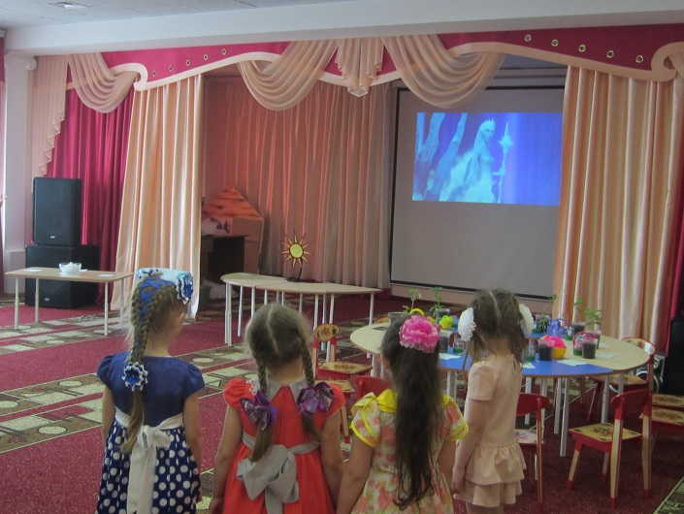
На экране появляется заставка зимнего леса и снежная королева. Она зло смеется и говорит:
«Ха-ха-ха! Я заколдовала вашу красавицу весну и превратила ее в кучу белого пушистого снега. И вы сможете ее спасти только тогда, когда узнаете все секреты неживой природы. Ха-ха-ха!»
Что же нам делать, ребята? (Помочь весне).
А как же мы можем мы можем это сделать? (Разгадать секреты неживой природы).
А что относится к неживой природе? (Солнце, снег, вода, земля и т.д.)
Ну что ж, идем на поиски секретов неживой природы. А что бы не потеряться в лесу, наденем волшебные браслеты. (Разного цвета для деления на подгруппы).
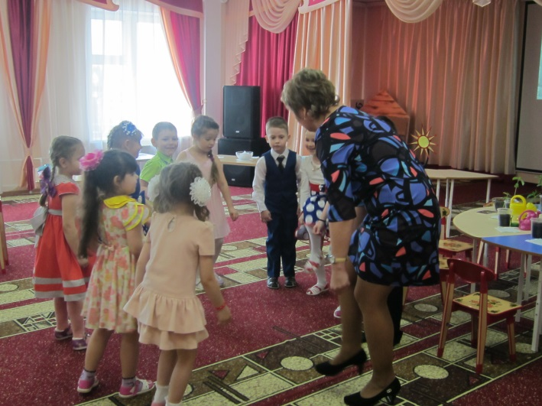
Идут по лесу, вьюга, снегопад, холод (слайд презентации). Да, злая снежная королева заколдовала все вокруг. По таким сугробам нам и не пройти. Что же делать? Как пробраться по снегу? (Надеть лыжи).
(Надели лыжи и пошли – имитация действий).
Посмотрите, сквозь чащу пробивается лучик солнечного света.
(Провести опыт с солнцем. Сделать вывод, что солнце греет. Его лучи теплые).
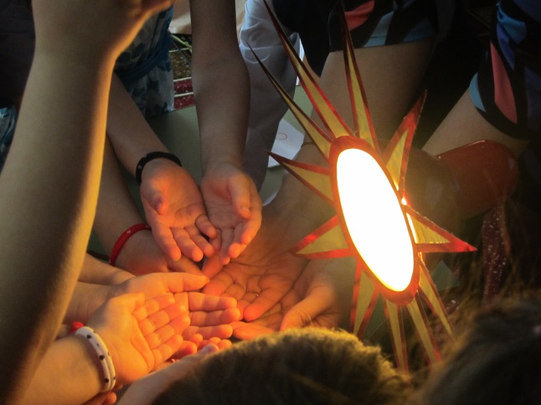
Получают первую карточку, на которой схематически обозначено первое свойство неживой природы: солнце греет.

Дети, как вы думаете, что происходит со снегом под теплыми лучами солнца? (От теплых лучей солнца снег начинает таять, и появляются первые проталины). Молодцы! Давайте попробуем сами растопить снег. Проходите в лабораторию, надевайте халаты.
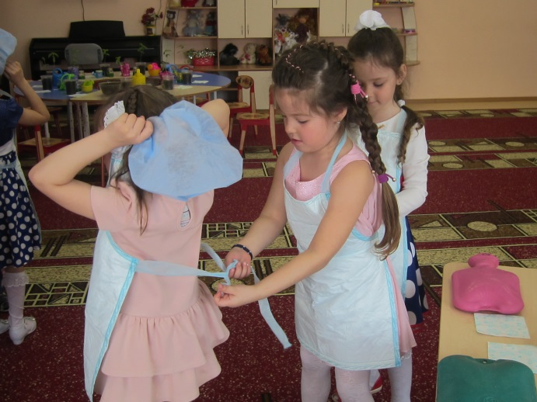
Обратите внимание на свои браслеты. У кого красные браслеты, проходите за стол с грелками, кого синие – с рукавицами, у кого желтые – за этот стол. А теперь попытаемся растопить снег. Вы кладите снег на грелку, вы – на варежку, а вы просто возьмите в руки. Что происходит? У кого уже снег растаял? Где снег тает быстрее? (На грелке). Почему? (Потому, что она горячая). Молодцы? А во что превращается снег? (В воду). Ну вот, мы с вами разгадали еще одно свойство неживой природы.
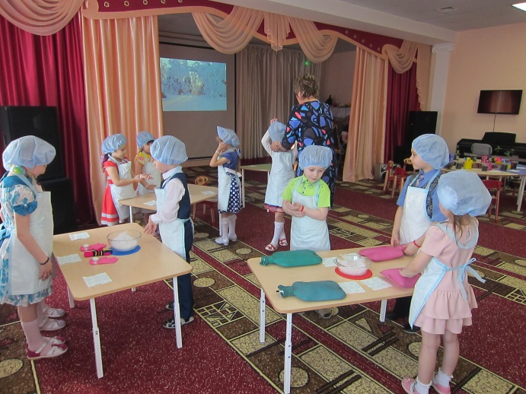
Получают вторую карточку, на которой схематично обозначено второе свойство неживой природы: снег тает и превращается в воду.
Выходят из лаборатории.

Ребята, как вы думаете, куда девается вода после того, как снег растаял? (Она впитывается в почву).
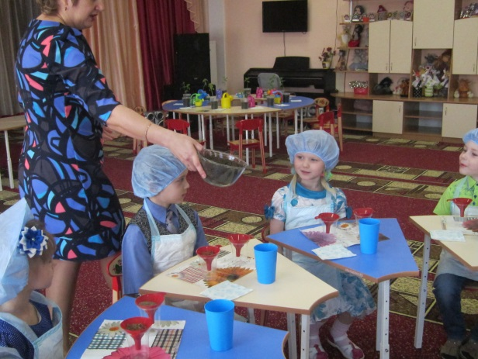
Дети, а почва бывает разная. Есть почва, в которой много глины (показать). Эта почва называется суглинок (словарная работа: повторить всем вместе, и спросить 2-3 индивидуально). Суглинок – это почва нашего края. И на ней образуются болота. Давайте с вами проведем опыт, и узнаем: почему так происходит? (Опыт с глиной и песком).
Куда впитывается вода быстрее – в сухой песок или в сухую глину? (в песок). Почему? (Песок хорошо пропускает воду, так как песок сыпучее вещество). Почему глина плохо пропускает воду? (Глина состоит из мелких частичек, сильно скрепленных между собой). Глина плохо пропускает воду, задерживает ее, вода накапливается на поверхности почвы, не успевает испариться, и так образуются болота.
Получают третью карточку, на которой схематично обозначено третье свойство неживой природы: вода впитывается в почву или образует болота.
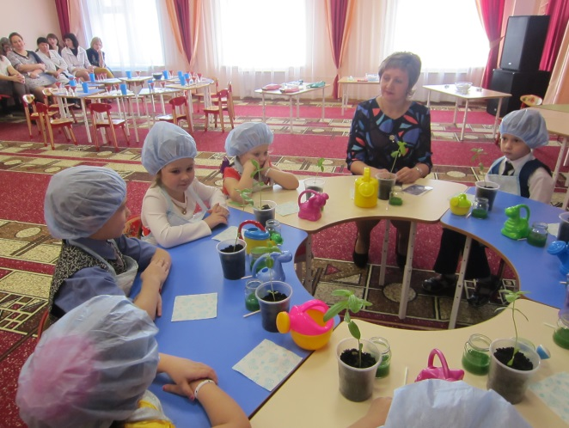
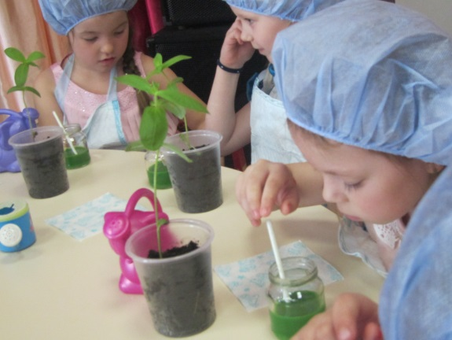
Дети, а вы слышали выражение: волшебница вода? Почему ее так называют? Что происходит с водой, когда она попадает в почву? (Провести опыт с растением, посаженным в прозрачную емкость). Правильно, корни растений впитывают эту живую влагу вместе с питательными веществами, находящимися в почве. Растения начинают оживать. Что с ними происходит? (Набухают почки на деревьях, появляются первоцветы). Провести опыт с водой из серии фокусов: по ватным трубочкам поднимается окрашенная жидкость – впитывание воды растениями.
Молодцы!
Получают четвертую карточку, на которой схематично обозначено четвертое свойство неживой природы: вода дает жизнь растениям.

Подходят к слайду со Снежной королевой.
Ну что, Снежная королева, мы разгадали секреты неживой природы.
(По карточкам дети их озвучивают).
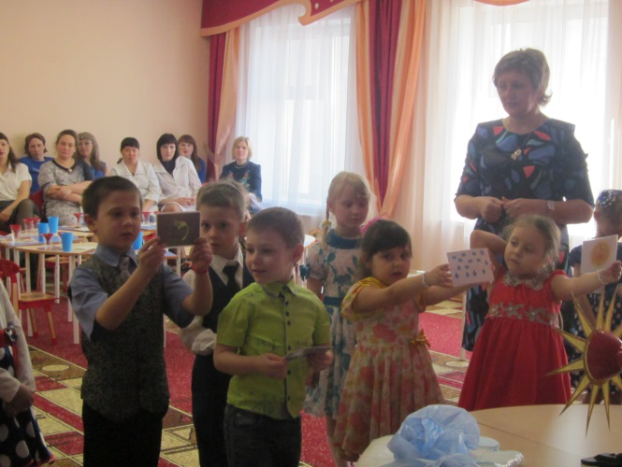
На слайде Снежная королева разлетается в клочья. Появляется слайд с весенним лесом и расколдованная весна. Она благодарит детей.

Присаживайтесь дети на полянку. Скажите, пожалуйста, что мы сегодня должны были с вами сделать? (расколдовать ВЕСНУ). А как? (узнать свойства неживой природы). Получилось у вас? (да). Молодцы! Что же нового вы сегодня узнали? (перечисляют). Ребята, расскажите, где знания, которые мы сегодня получили, пригодятся вам в жизни? (в школе, в садике, в институте и т.д.). С кем бы вы хотели поделиться своими знаниями? Я предлагаю вам отправиться к друзьям, и поделится всеми своими знаниями, которые вы сегодня получили. Согласны? Идемте. Говорим: до свидания.

